ЕЖЕГОДНЫЙ СЛЕТ СОКОЛЬНИКОВ – 2020

И.Н.Кузнецова, Ассоциация «Союз сокольников Северо-Запада» , [dir@nwfu.ru](mailto:dir@nwfu.ru)

Среди российских сокольников, владельцев хищных птиц и руководителей питомников по разведению ловчих птиц встреча в заповеднике «Галичья гора» в первые выходные октября стала уже традицией. Активные обсуждения насущных вопросов, возможность общения с лучшими специалистами-киперами[1], встречи с опытными охотниками и бридерами[2], обмен мнениями, полевые испытания в нескольких номинациях, демонстрация успехов питомцев, наслаждение от парной работы собаки и ловчей птицы, увлекательные погони и драматичные моменты – несколько дней Липецкая область бурлит адреналином и эмоциями, привлекая СМИ и зрителей на некоторые из мероприятий.

Период с ноября 2019 г. по январь 2020 г., казалось, стал прорывным для сокольничества в России. Выдвинутая на предыдущем (октябрь 2019 г.) слете инициатива была не только услышана, но и утверждена – выйдя из «внутрицеховой тени» российские сокольники заявили о себе на государственном уровне. Министерством природных ресурсов и экологии РФ 11 ноября 2019 г. был подписан приказ № 750 "О создании рабочей группы по совершенствованию правового регулирования использования ловчих птиц, в том числе в целях охоты". Предполагалось, что выработанные в ходе слета (2019 г.) предложения по внесению изменений в новые правила охоты в части регулирования охоты с ловчими птицами будут услышаны, обсуждены, доработаны и учтены в ходе законотворческих работ. Команда российских сокольников в министерстве выглядела непобедимой и всесторонне подготовленной:

Дудин П.И., Мурсеев М.Р. – опытнейшие сокольники и люди с многолетней практикой занятия соколиной охотой,

Сорокин А.Г., Еналеев И.Р. и Ламонов В.В. - представители рабочей группы с ученой степенью и с немалым практическим опытом в сокольничестве,

Жуков Г.А. – секретарь орнитологического совета «Росохотрыболовсоюза», бессменный участник большинства мероприятий последних лет и

Карамышина К.О. – представитель бизнеса и практикующий экологический аудитор.

Первое заседание (29 ноября 2019 г.) прошло активно и ярко – спикеры выступали динамично и со знанием дела.

Однако, 2020 год внес коррективы, касающиеся не только эпидемиологической ситуации в стране, переноса заседаний и смены акцентов в целом. Случились невосполнимые потери в рядах знаковых российских сокольников - ушли из жизни Петр Иванович Дудин и Михаил Рифгатович Мурсеев. Зарегистрированный 31.08.2020 Приказ Министерства природных ресурсов и экологии Российской Федерации от 24.07.2020 № 477 «Об утверждении Правил охоты» в части охоты с ловчими птицами изменений не претерпел. И к срокам ежегодного традиционного мероприятия в октябре конкретики и ясности было немного.

Владимир Ламонов, заместитель Президента НКО «Русский сокол» по научной работе в сжатые сроки провел переговоры, по результатам которых и было принято решение провести ежегодный слет сокольников -2020 в рамках фестиваля «Дворянская охота» в усадьбе Скорняково-Архангельское, Липецкой области. 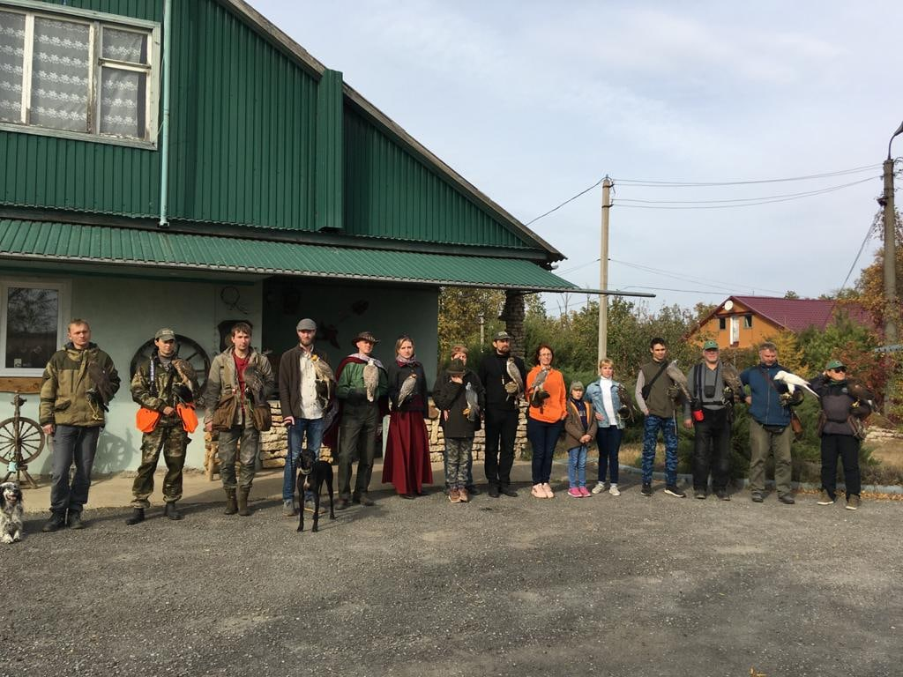

Торжественное построение участников слета состоялось утром 3 октября 2020 г. в традиционном месте - главная усадьба заповедника «Галичья гора». Приехали участники из Москвы, Санкт-Петербурга, Калининграда, Саратова, Калуги, Великого Новгорода, Мичуринска, Тамбова. Собравшиеся почтили память Петра Ивановича Дудина.

Далее участники переместились на территорию усадьбы «Скорняково-Архангельское», где в рамках фестиваля «Дворянская охота» прошли как ознакомительные мероприятия для посетителей усадьбы, так и соревновательная часть слета сокольников.

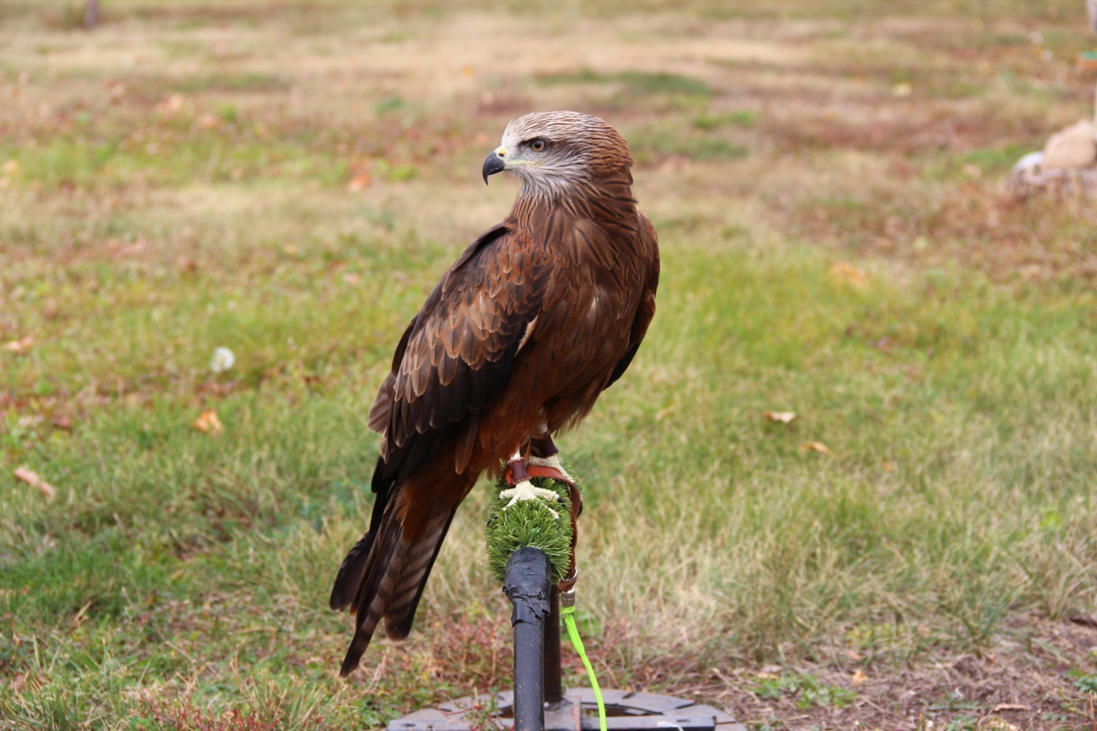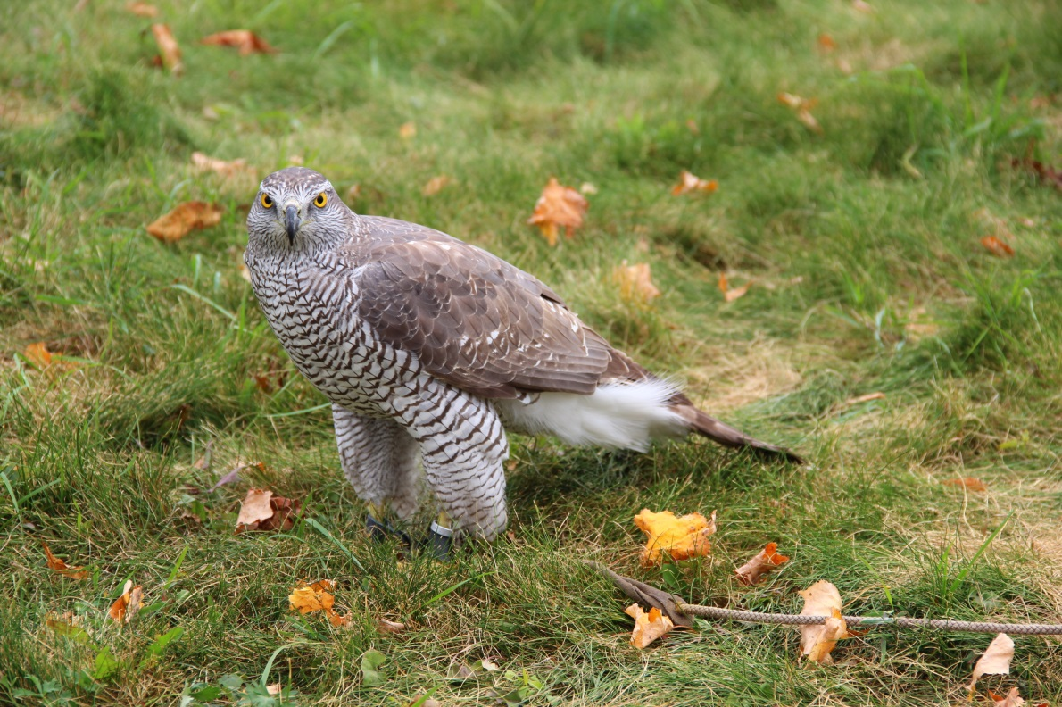

Экспозиция пернатых хищников вызвала живейший интерес у посетителей – для большинства такое близкое знакомство было в новинку. Владельцы и киперы с удовольствием сопровождали демонстрацию рассказами об особенностях представленных хищных птиц.

Посетители с интересом слушали о национальных традициях сокольников разных стран мира (А. Поляков, Г. Павленко), об амуниции сокольника и снаряжении для соколиной охоты (П.Волков, О. Сучилин), и о современном использовании охотничьих навыков хищных птиц (Я. Гальцова, В. Ламонов).

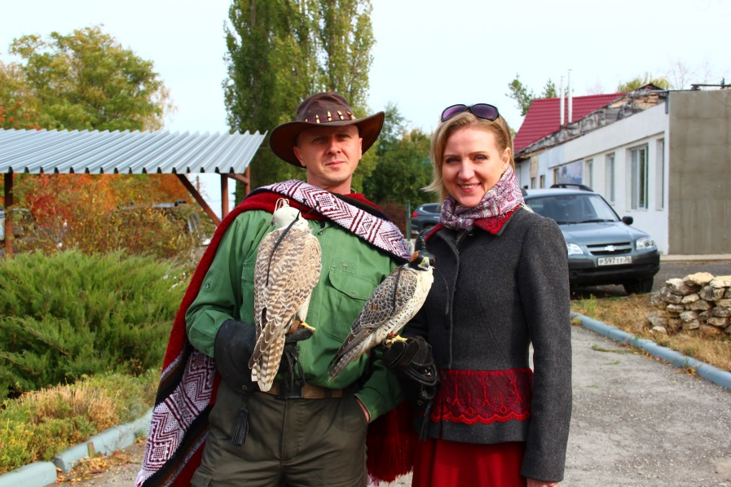 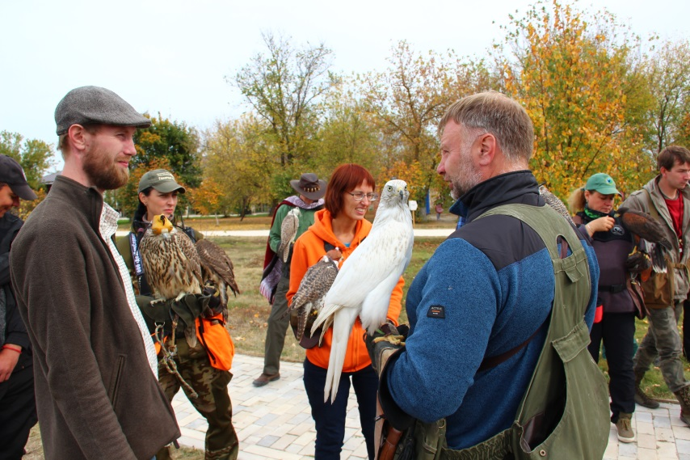

Знакомство с мастерством хищных птиц продолжилось демонстрационными полетами птиц шоу-класса: Дмитрий Богословский (Саратов) с коршуном и Вадим Аводнев (Санкт-Петербург) с соколом-балобаном удостоились не только оваций зрителей, но также и памятных призов от партнеров фестиваля «Дворянская охота».

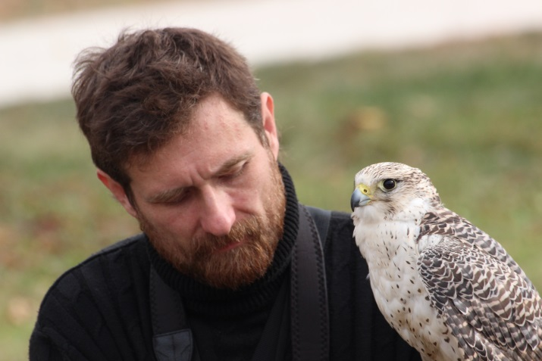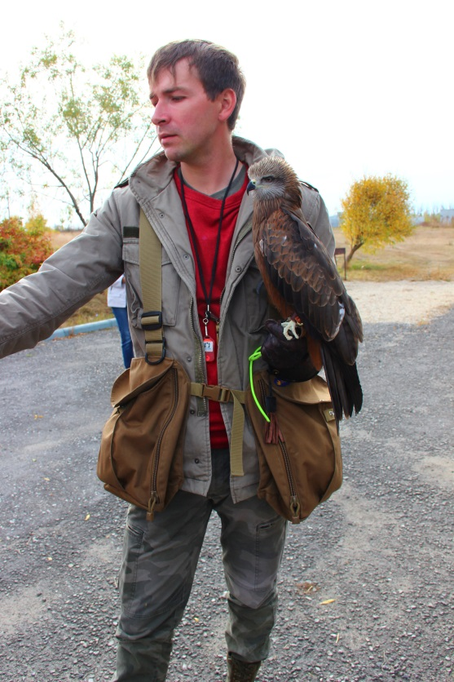 Вадим Аводнев (Санкт-Петербург) Дмитрий Богословский (Саратов)

Следить за стремительными перемещениями в небе было непросто – возможность ознакомиться с пластикой полета и нюансами взаимодействия сокольника и птицы была показана при демонстрационных полетах ястреба-тетеревятника и пустынного канюка Харриса.

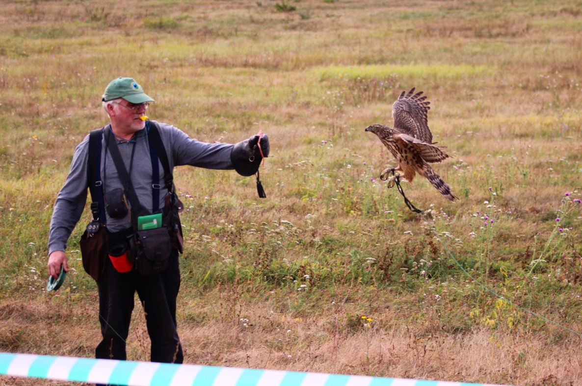

Влад Лыженков (Санкт-Петербург)

Состязательная часть началась соревновательными полетами на 400 м. Работу птиц и сокольников на площадке комментировал Владимир Ламонов (Мичуринск). Победителем гонки стал сокол Олега Сучилина (Калуга), показав на дистанции результат 29 с. Призером гонки стала птица Петра Волкова (Москва).

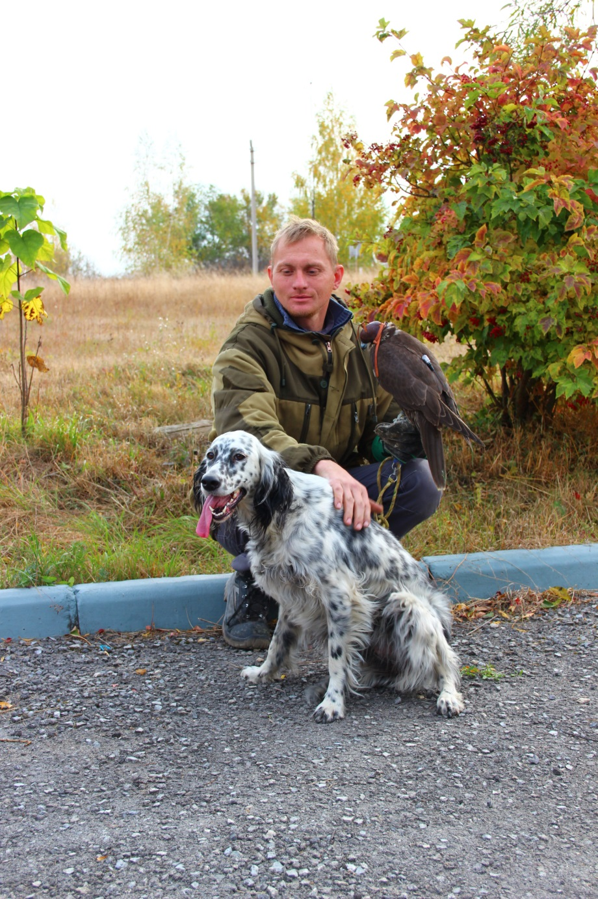 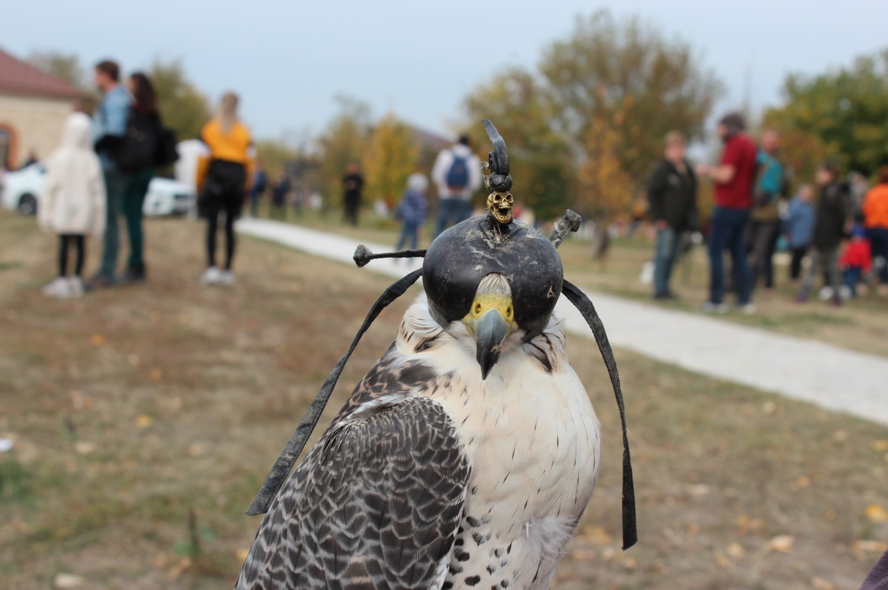

Олег Сучилин (Калуга) Призер гонок (владелец Петр Волков, Москва)

Поздравлений и почетного приза от «Росохотрыболовсоюза» за лучшую работу собаки и ловчей птицы был удостоен Антон Поляков (Москва).

Завершилось мероприятие реконструкцией соколиной охоты по фазану и голубю.

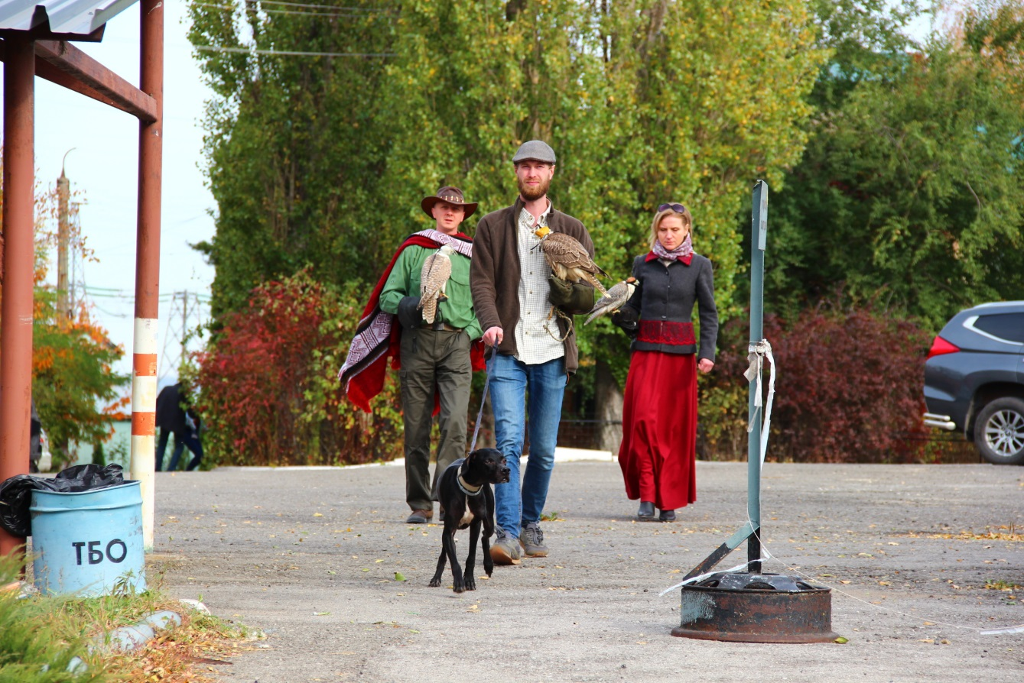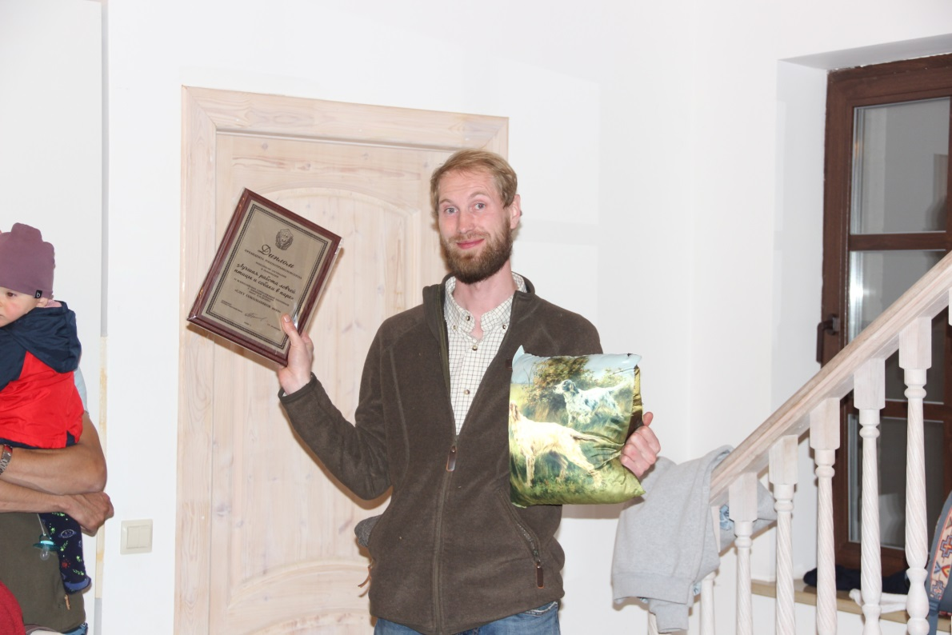

В слете приняли участие более 20 сокольников с различными ловчими птицами. Самым заслуженным участником слета стал Влад Лыженков (Санкт-Петербург), стаж работы с хищными птицами которого исчисляется без малого четырьмя десятилетиями, также Влад – единственный в России заводчик пока еще экзотических для России пустынных канюков Харриса. Самый юный участник слета – 10 –летний Арсений Сальников с соколом-сапсаном.

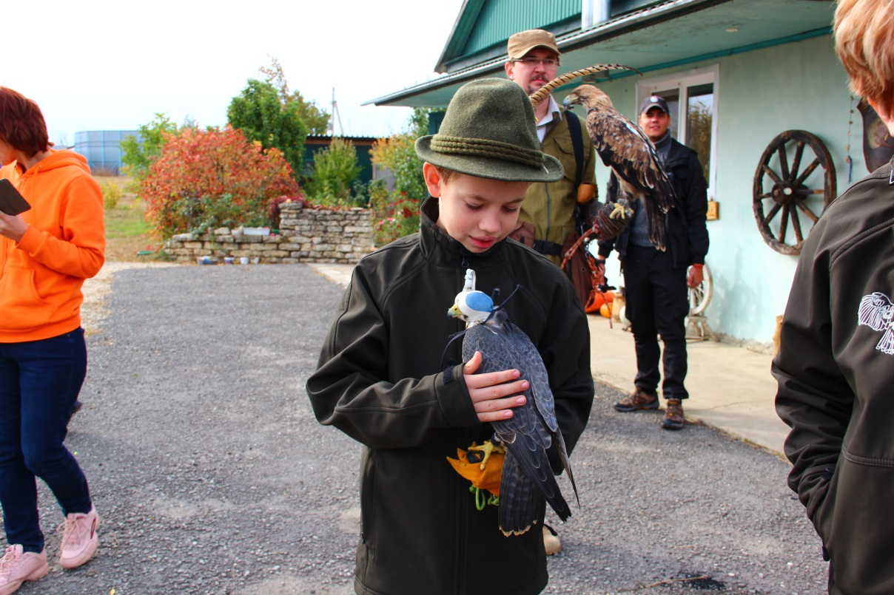 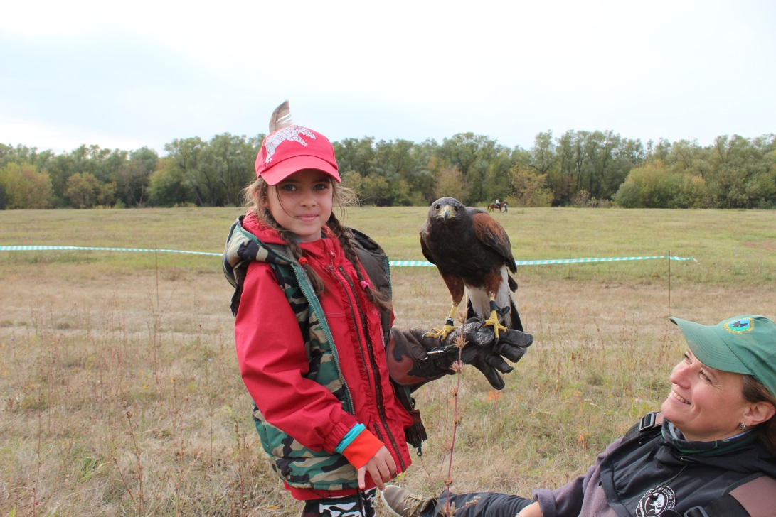

Многие сокольники на слете были с супругами и детьми. Пока наследники подрастают в окружении ловчих птиц и охотничьих собак, мы c воодушевлением и нетерпением ждем появления династий российских сокольников.

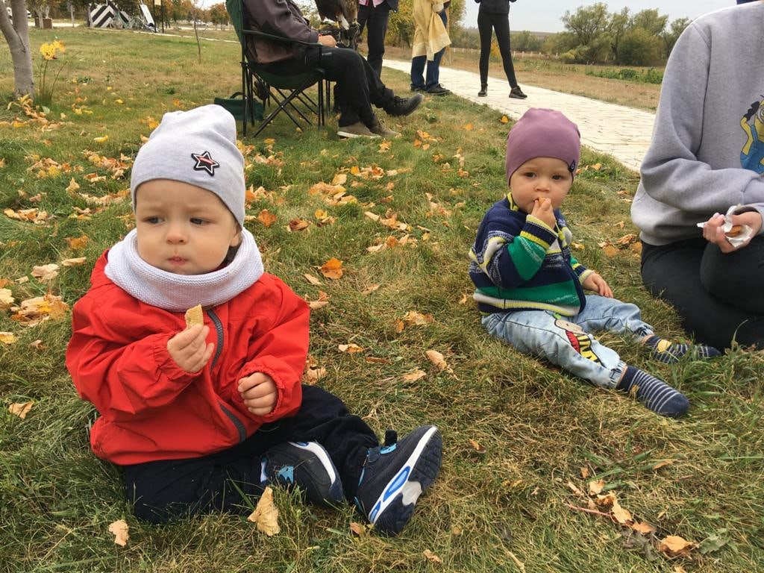

С благодарностью ко всем, кто нашел силы и возможности сделать историей слет сокольников-2020, Ирина Кузнецова, президент Ассоциации «Союз сокольников Северо-Запада» (Санкт-Петербург)

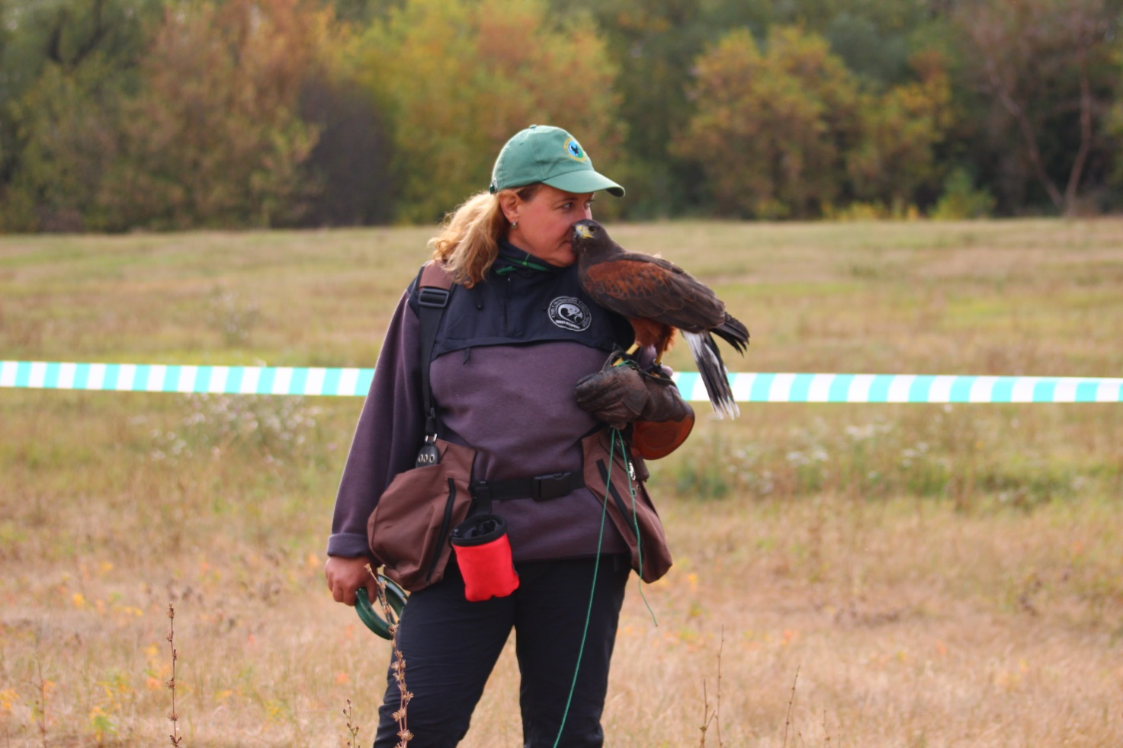

©Союз Сокольников Северо-Запада

1. Keeper (англ.) – неологизм, в последние годы довольно прочно вошедший в обиход взамен бывшего в употреблении ранее «служащий по уходу за животными».
2. Breeder (англ.)- заводчик